ASSC

Korisničko uputstvo

Verzija 1.0

Istorija revizija

|  |  |  |  |
| --- | --- | --- | --- |
| **Datum** | **Verzija** | **Opis** | **Autori** |
| 12.06.2023. | 1.0 | finalna verzija | Anđela Stojanović,  Anastasija Trajković |

Sadržaj

1 Uvod 5

2 Početna stranica aplikacije 5

3 Prijavljivanje korisnika na aplikaciju 5

3.1 Registracija novog korisnika 6

3.2 Registracija studenta 6

3.3 Registracija sportskog trenera 7

3.4 Registracija zaposlenog 8

3. 5 Prijavljivanje registrovanog korisnika na sistem 8

3.5 Profil studenta 9

3.6 Profil trenera 9

3.7 Profil zaposlenog 10

3.8 Izmena profila 10

3.9 Promena osnovnih podataka o sebi - korisnik student 11

3.10 Promena osnovnih podataka o sebi - korisnik trener 13

4. Izmena informacija o takmičenju 15

5. Izmena informacija o takmičenju 16

6. Prikaz spiska Takmičenja 17

7. Prikaz prijavljenih studenata na takmičenjima 18

8. Prijava i odustajanje od prijave na takmičenju 18

9. Dodanje treninga 20

10. Ažuriranje i brisanje treninga 20

11. Prikaz rasporeda treninga 22

12. Zakazivanje treninga 22

13. Otkazivanje treninga 24

14. Prikaz spiska studenata koji su zakazali trening 24

15. Formiranje timova 25

16. Prikaz spiska članova timova 26

17. Upisivanje u tim 27

18. Ispisivanje iz tima 28

19. Plaćanje članarine 28

20. Dodavanje članarina 30

21. Evidencija članarina 30

22. Prikaz spiska i informacija o sportovima 31

23. Prikaz spiska sportskih trenera 32

24. Prikaz spiska studenata 32

25. Prikaz stranice ,,O nama“ 33

Korisničko uputstvo za ASSC

# Uvod

Primarni cilj aplikacije Studentskog Sportskog Centra je da omogući, olakša i ubrza proces pronalaska sporta kojim student želi da se bavi, pronalska njegovog trenera i takmičenja. Studenti mogu da putem aplikacije na brz i efikasan način saznaju informacije o treninzima, kao i da se prijave na njih. Takođe, Studenti mogu putem aplikacije na brz i efikasan način saznaju informacije o takmičenjima, kao i da se prijave na njih. Sportski treneri mogu da putem aplikacije na brz i efikasan način objave informacije o predstojećim treninzima, kao i da vide studente koji su zakazali trening. Zaposleno osoblje Sportskog Centra može putem aplikacije da na brz i efikasan način objavi informacije o takmičenjima, kao i da vidi studente koji su se prijavi na takmičenjima.

# Početna stranica aplikacije

Početna stranica aplikacije izgleda kao na sledećoj slici:

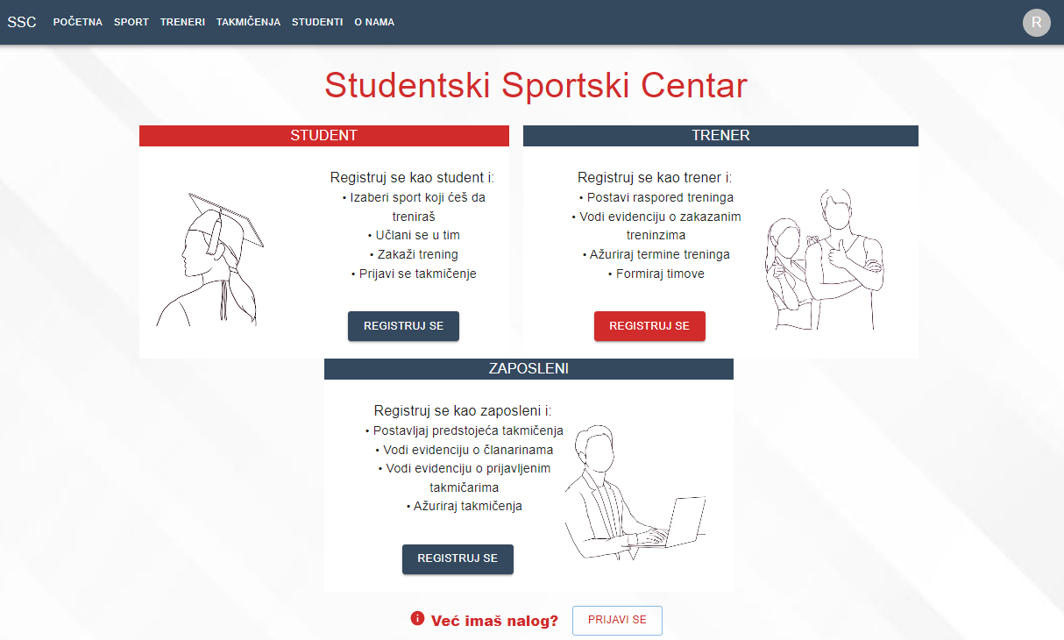

Slika 1 – Početna stranica aplikacije

# Prijavljivanje korisnika na aplikaciju

Razlikuju se dva slučaja prijavljivanja na sistem. Prvi je kada se korisnik prvi put prijavi tj. registruje na aplikaciju. Drugi slučaj je kada se postojeći tj. već registrovani korisnik prijavljuje na aplikaciju u cilju izvršavanja funkcionalnosti koje su mu namenjene. Svaki posetilac aplikacije može pregledati osnovne podatke o sportskom centru na glavnoj stranici plikacije.

## Registracija novog korisnika

1. Klikom na *Registruj se* otvara se forma za unos podataka o novom korisniku, konkretno o studentu.
2. Početna stranica prilikom registracije novog korisnika(studenta, trenera ili zaposlenog) sadrži forme za unos imena, prezimena, korisničkog imena, lozinke, i e-mail-a. Ova polja su obavezna, i posetilac ne može da nastavi sa registracijom ukoliko ih ne unese.
3. Novi korisnik bira način na koji želi da se prijavi u zavisnosti od njegove uloge na aplikaciji (Student, Trener, Zaposleni).

## Registracija studenta

Stranica za registraciju studenta ima formu kao na sledećoj slici.

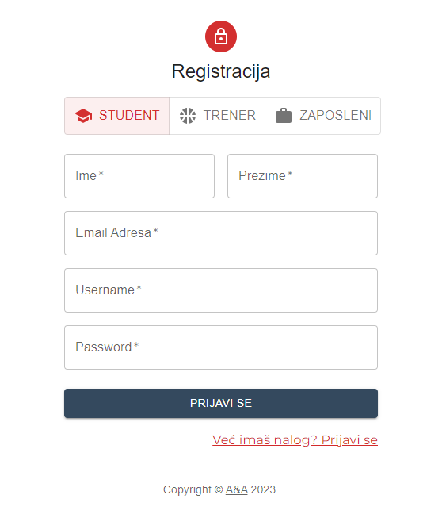

Slika 3 – Registracija studenta

1. Korisnik koji želi da se registruje kao student, treba da popuni upitnik sa osnovnim podacima o sebi. Sva polja su obavezna i korisnik ne može da se registruje ukoliko ih ne popuni.
2. Kada je popunio formu, korisnik se registruje klikom na dugme *Prijavi Se*.

## Registracija sportskog trenera

Stranica za registraciju sportskog trenera ima formu koja izgleda kao na sledećoj slici.

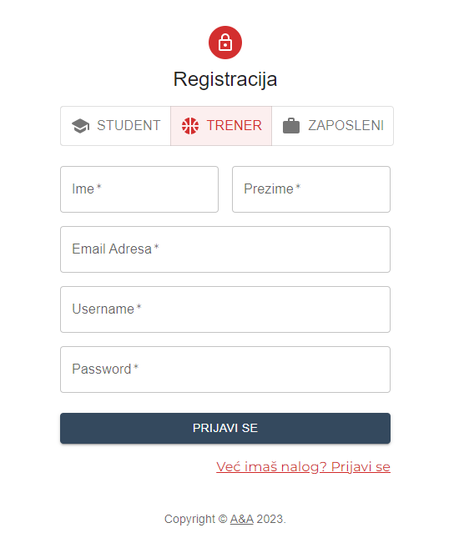

## 

Slika 4 – Registracija sportskog trenera

1. Korisnik koji želi da se registruje kao sportski trener, treba da popuni upitnik sa osnovnim podacima o sebi. Sva polja su obavezna i korisnik ne može da se registruje ukoliko ih ne popuni.
2. Kada je popunio formu korisnik se registruje klikom na dugme *Prijavi Se*.

## Registracija zaposlenog

Stranica za registraciju zaposlenog ima formu koja izgleda kao na sledećoj slici.

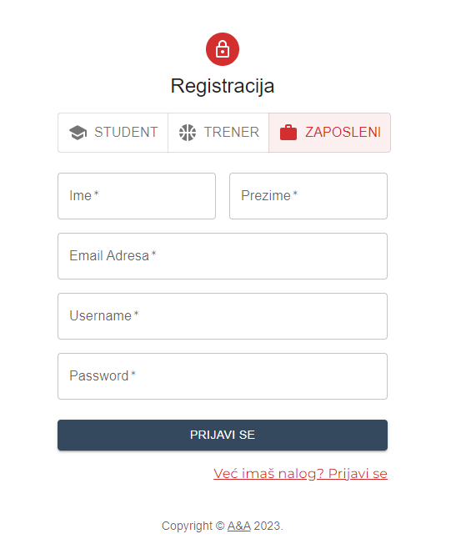

Slika 5 – Registracija zaposlenog

1. Korisnik koji želi da se registruje kao sportski trener, treba da popuni upitnik sa osnovnim podacima o sebi. Sva polja su obavezna i korisnik ne može da se registruje ukoliko ih ne popuni.
2. Kada je popunio formu korisnik se registruje klikom na dugme *Prijavi Se*.

## 3. 5 Prijavljivanje registrovanog korisnika na sistem

1. Korisnik se svojim korisničkim imenom i lozinkom prijavljuje na sistem.
2. U zavisnosti od njegovog statusa, ima odredjene privilegije za pristup i rad na sistemu.
3. Odjavljuje se klikom na *Log out*.

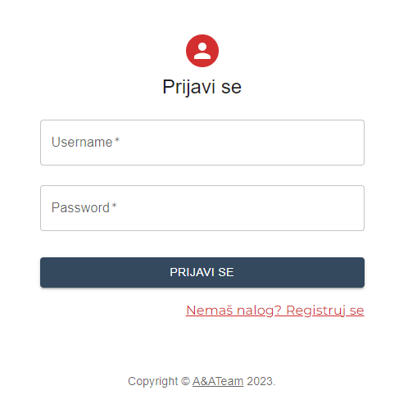

## Profil studenta

Korisnik koji je prijavljen na sistem kao student ima opciju *Moj Profil*, koja prikazuje njegov profil i sve privilegije koje taj student ima. Profil studenta ima izgled kao na sledećoj slici:

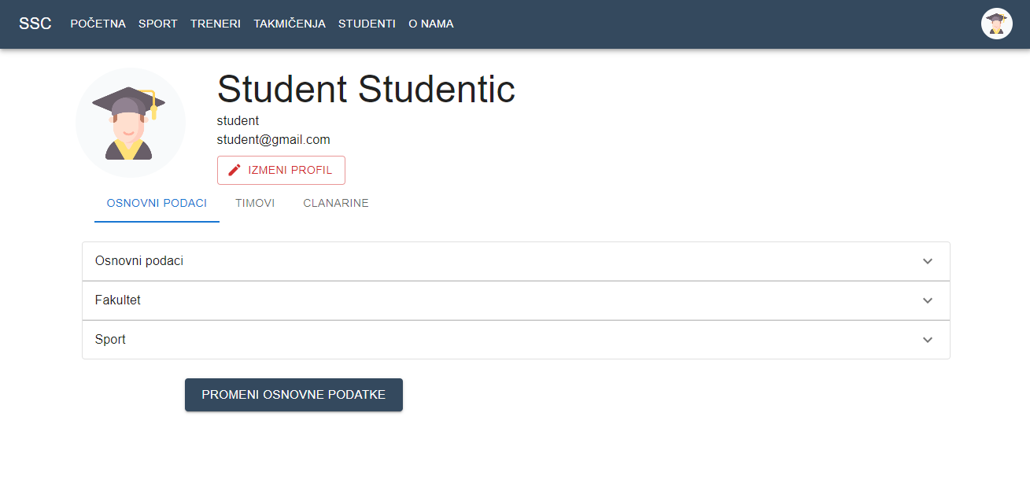

## Profil trenera

Korisnik koji je prijavljen na sistem kao trener ima opciju *Moj Profil*, koja prikazuje njegov profil i sve privilegije koje taj trener ima. Profil trenera ima izgled kao na sledećoj slici:

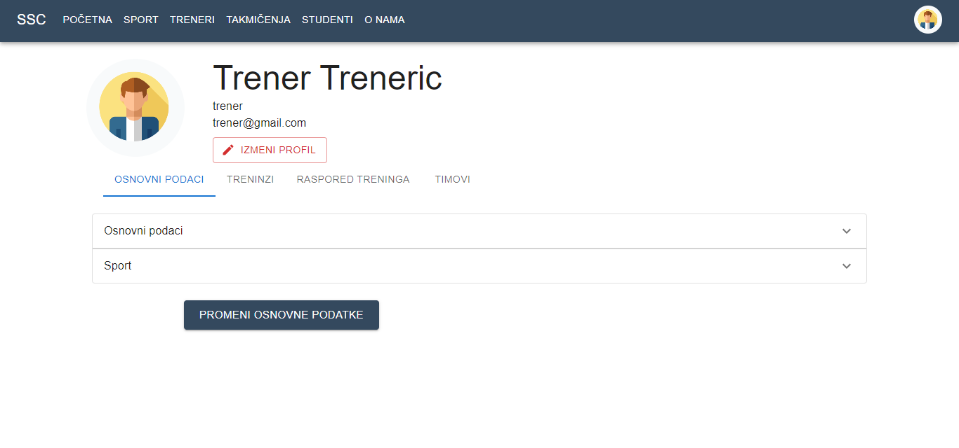

## Profil zaposlenog

Korisnik koji je prijavljen na sistem kao zaposleni ima opciju *Moj Profil*, koja prikazuje njegov profil i sve privilegije koje taj zaposleni ima. Profil zaposlenog ima izgled kao na sledećoj slici:

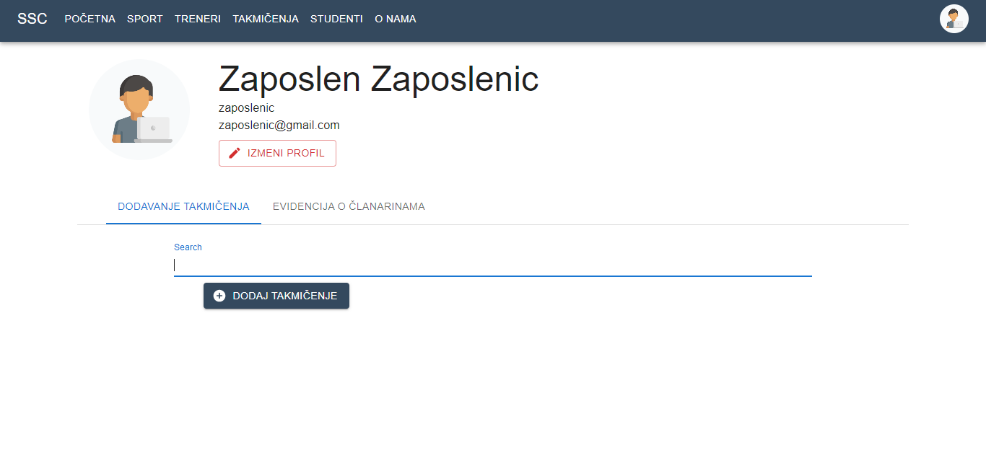

## Izmena profila

Korisnik koji je registrovan na aplikaciju može da promeni Ime i Prezime na svom profilu, kao i da postavi željenu sliku.

1. Korisnik koji je prijavljen na svoj profil bira opciju iz menija *Moj profil.*
2. Prikazuje se profil korisnika na kome se nalazi dugme *IZMENI PROFIL*.
3. Klikom na to dugme otvara se forma za izmenu Imena, Prezime i izbora Slike. Prikaz forme je prikazan na sledećoj slici:

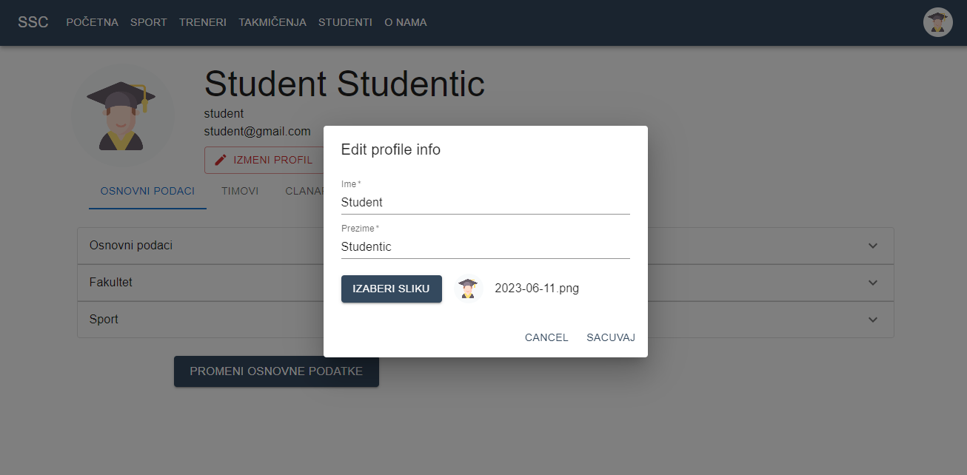

## Promena osnovnih podataka o sebi - korisnik student

Korisnicima koji su registrovani kao studenti je dozvoljeno menjanje podataka. Korisnicima je dozvoljeno menjanje onih podataka koji nisu ključni za pretraživanje.

1. Korisnik se prijavi na sistem kao student.
2. Korisnik odabere sa menija opciju *Moj profil* kako bi promenio osnovne podatke. Na profilu se nalazi dugme *Promeni Osnovne Podatke*. Klikom na to dugme se otvara forma za izmenu osnovnih podataka.
3. Student unosi lične podatke – kao što je Adresa, Grad i Broj telefona. Prikazuje se forma za unos Osnovnih podatak kao na slici:

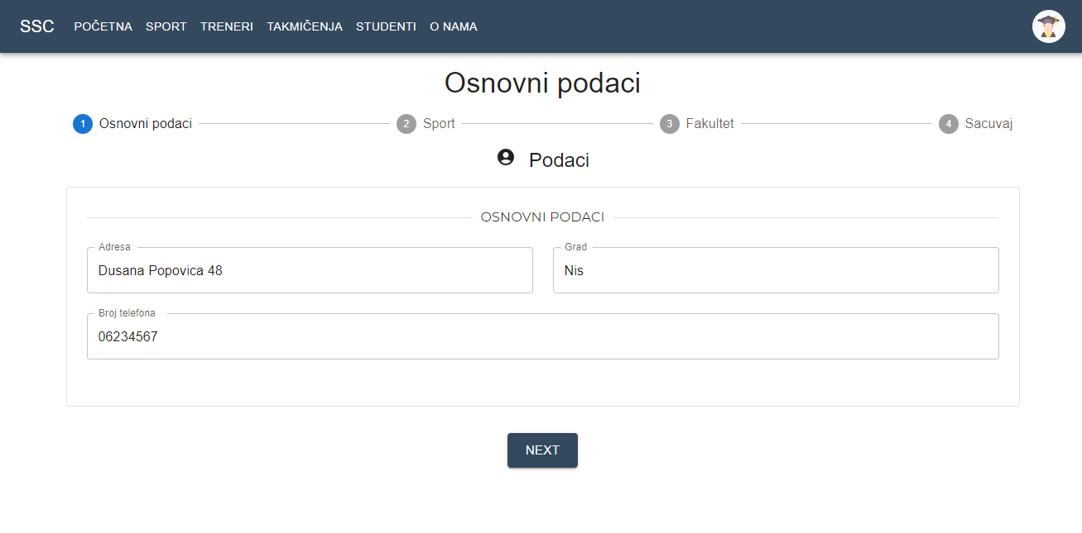

1. Klikom na dugme NEXT, Studentu se prikazuje sledeća forma u wizardu – forma izbor sporta koji student želi da trenira, ili ukoliko želi da promeni sport koji je već izabrao. Prikazuje se forma Sporta kao na sledećoj slici:

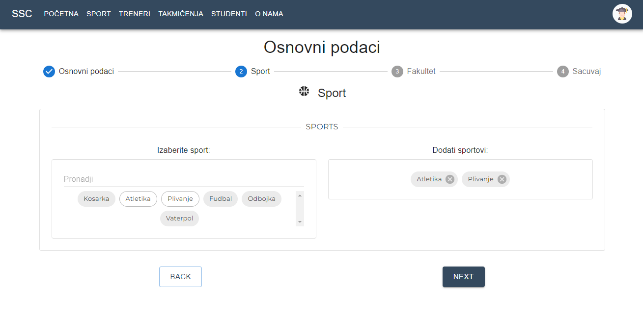

1. Klikom na dugme NEXT, studentu se prikazuje sledeća forma – forma za unos fakulteta koji student studira, gde student može da unese proizvoljan broj fakulteta ukoliko studira više od jednog fakulteta. Student unosi Naziv Fakultet, Grad i Univezitet. Prikazuje se forma Fakulteta kao sledećoj slici:

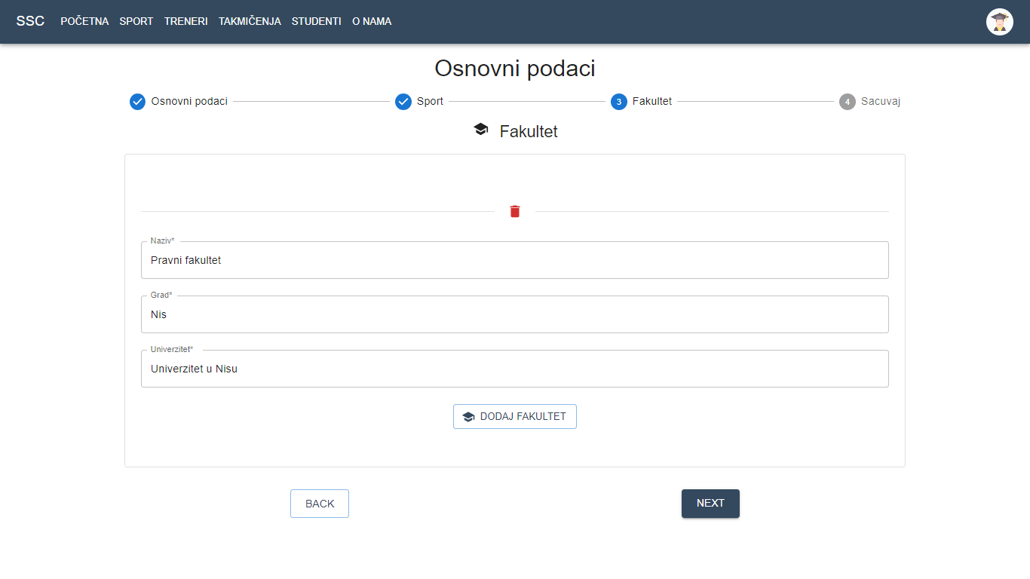

1. Klikom na dugme NEXT, studentu se prikazuje poslednja forma – forma na kome se nalazi dugme *Sačuvaj* *izmene*.

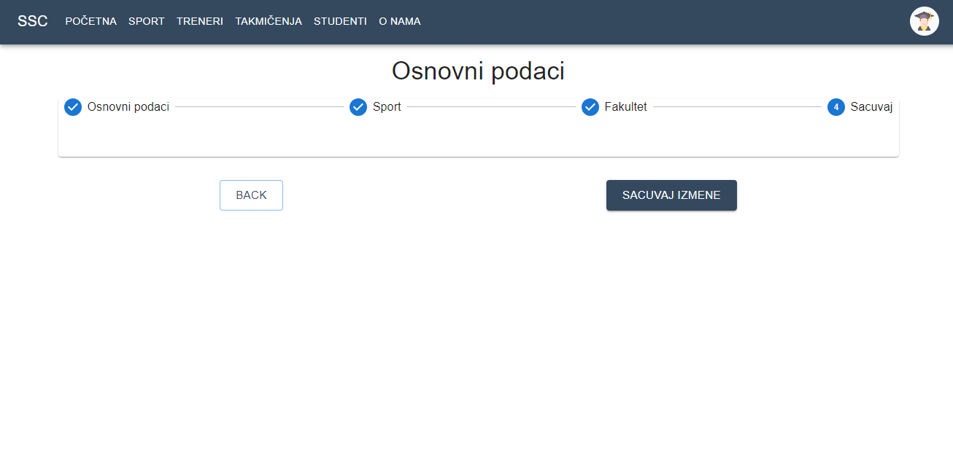

1. Klikom na dugme SACUVAJ IZMENE, sve izmene se čuvaju u bazi podataka i korisniku se prikazuje poruka o uspešnim izmenama.

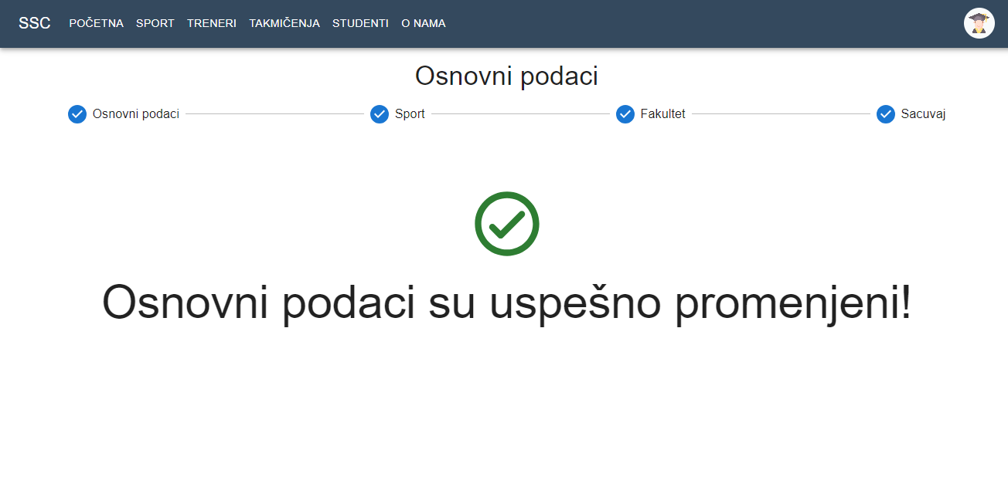

## Promena osnovnih podataka o sebi - korisnik trener

Korisnicima koji su registrovani kao treneri je dozvoljeno menjanje podataka. Korisnicima je dozvoljeno menjanje onih podataka koji nisu ključni za pretraživanje.

1. Korisnik se prijavi na sistem kao trener.
2. Korisnik odabere sa menija opciju *Moj profil* kako bi promenio osnovne podatke. Na profilu se nalazi dugme *Promeni Osnovne Podatke*. Klikom na to dugme se otvara forma za izmenu osnovnih podataka.
3. Trener unosi lične podatke – kao što je Adresa, Grad i Broj telefona. Prikazuje se forma za unos Osnovnih podatak kao na slici:

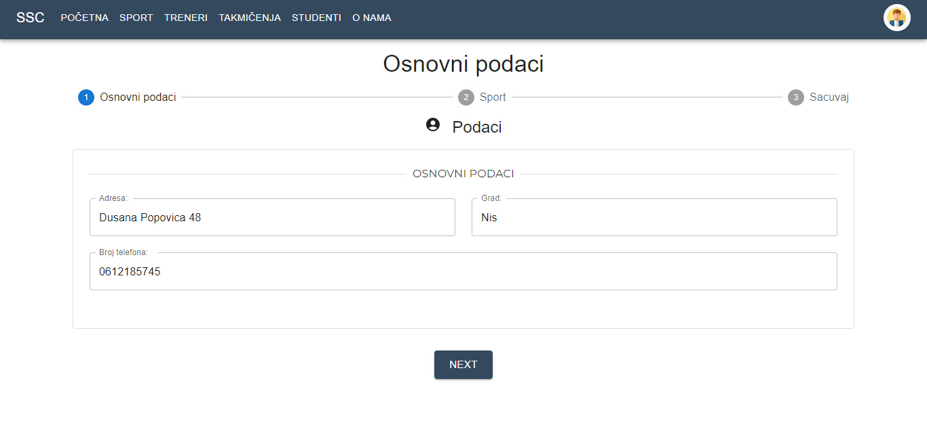

1. Klikom na dugme NEXT, Treneru se prikazuje sledeća forma u wizardu – forma izbor sporta kojim se trener bavi. Prikazuje se forma Sporta kao na sledećoj slici:

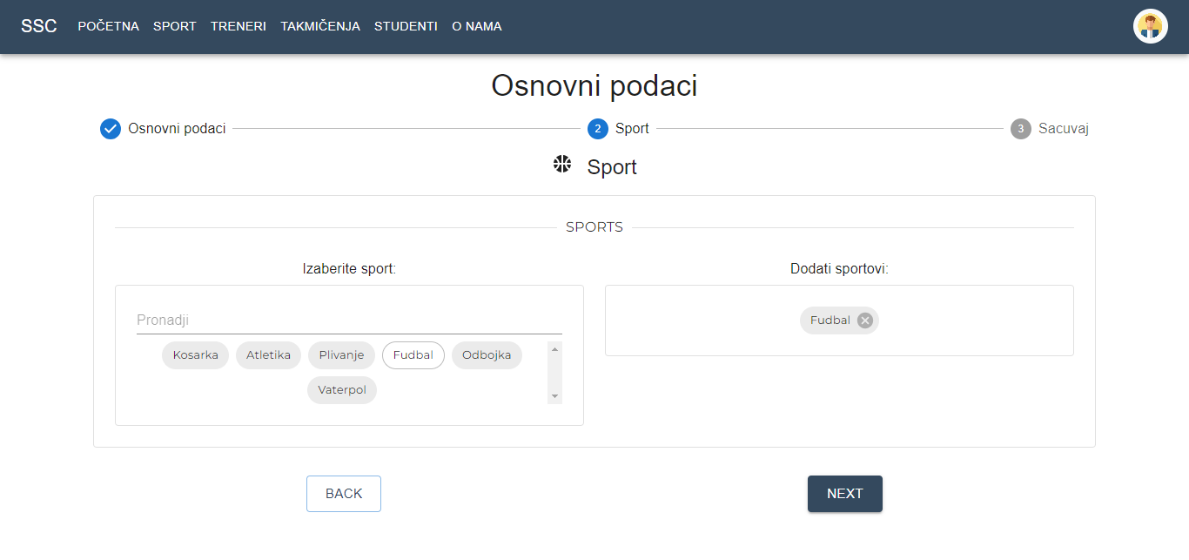

1. Klikom na dugme NEXT, treneru se prikazuje poslednja forma – forma na kome se nalazi dugme *Sačuvaj* *izmene*.

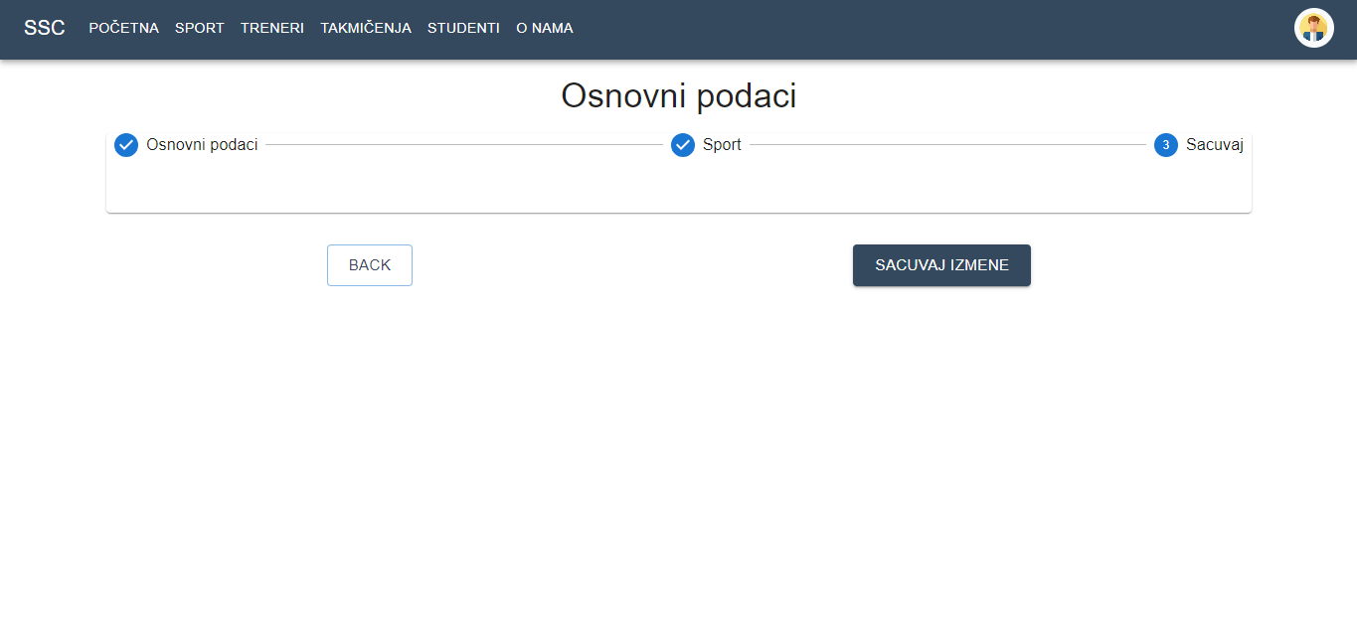

1. Klikom na dugme SACUVAJ IZMENE, sve izmene se čuvaju u bazi podataka i korisniku se prikazuje poruka o uspešnim izmenama.

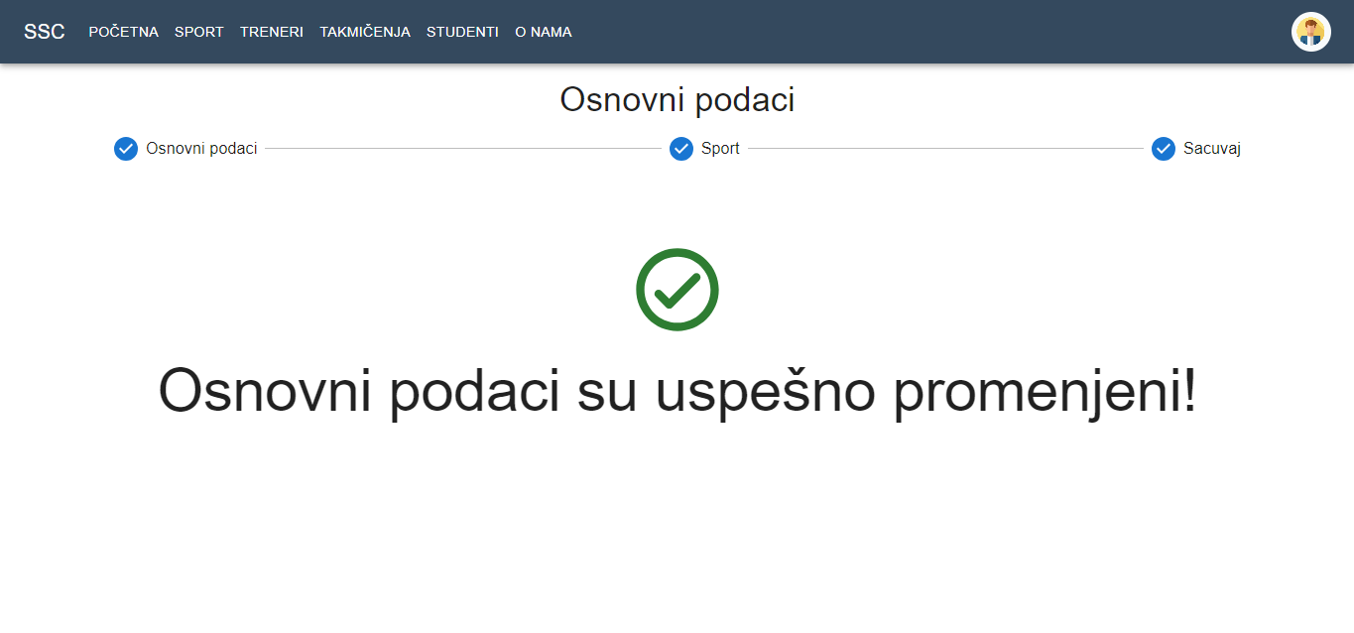

# Dodavanje takmičenja

Korisnik koji je registrovan kao zaposleni može da dodaje nova takmičenja.

1. Korisnik čiji je profil *Zaposleni* se prijavi na sistem.
2. Klikom na opciju *Moj Profil* otvara se profil zaposlenog na kome se vidi dugme *Dodaj Takmičenje*
3. Klikom na opciju menija *Dodaj takmičenje* ima mogućnost da popuni formu za novo takmičenje. Ima mogućnost opcije izbora sportova iz kojih će biti održano takmičenje koje se dodaje. Forma ima prikaz kao na sledećoj slici:

Korisnik potvrđuje da se slaže sa uslovima korišćenja klikom na dugme Submit

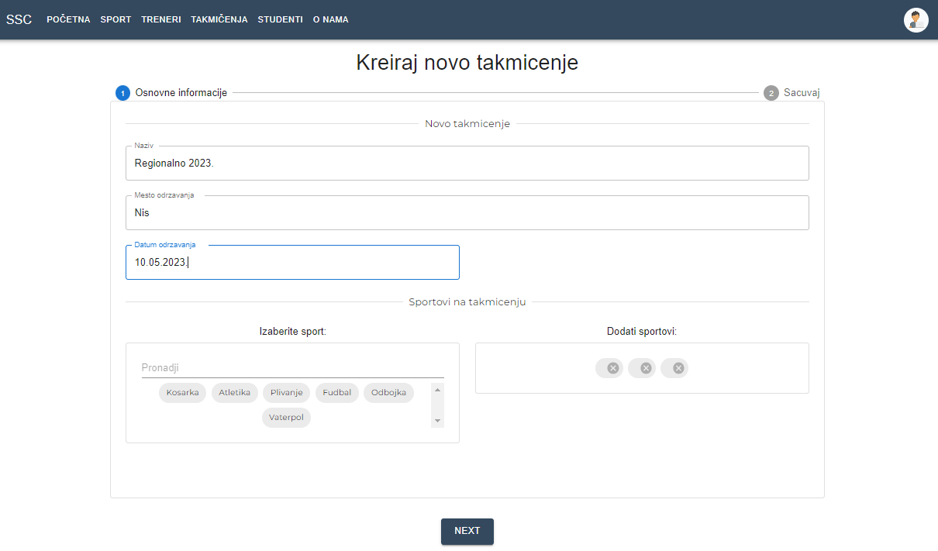

1. Korisnik potvrđuje da se slaže sa uslovima korišćenja klikom na dugme *Sačuvaj.* Prikat forme na sledećoj slici:

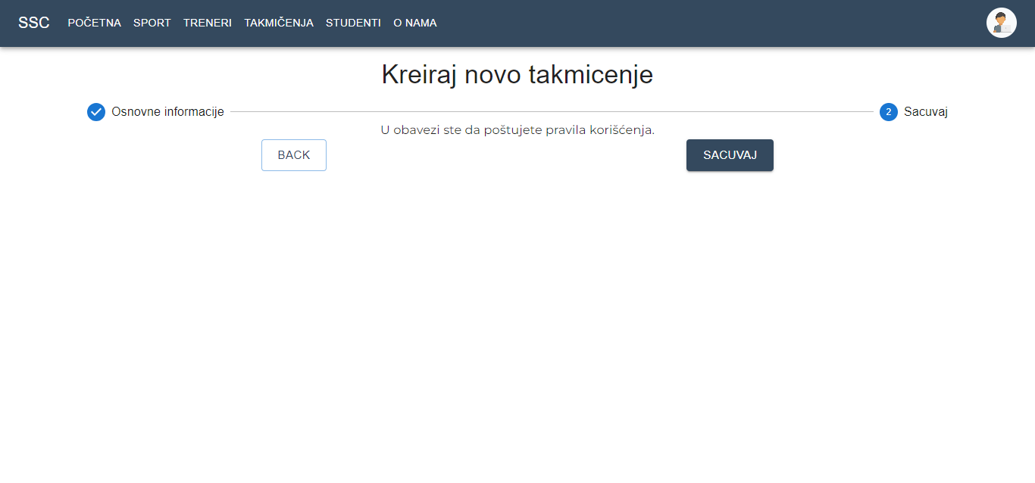

# Izmena informacija o takmičenju

Korisnik koji je registrovan na sistem kao Zaposleni ima mogućnost da promeni podatke o takmičenju.

1. Zaposleni sa spiska bira takmičenje za koje želi da promeni informacije.
2. Otvara se stranica tog takmičenja i prikazuje se dugme IZMENI TAKMIČENJE
3. Klikom na to dugme otvara se forma za izmenu informacija o takmičenju.
4. Klikom na dugme SACUVAJ informacije su uspešno promenjene.

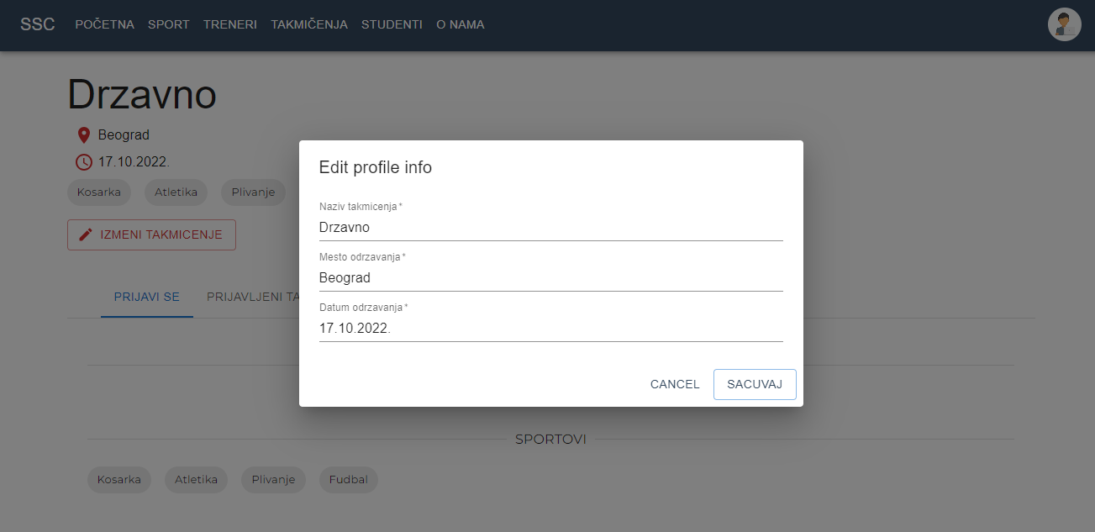

# Prikaz spiska Takmičenja

Za pregled svih takmičenja nije neophodno biti registrovan na sistem ili imati posebne privilegije, tj. to može uraditi bilo koji zainteresovani pojedinac. Moguće je pretražiti željeno takmičenje po Nazivu Takmičenja.

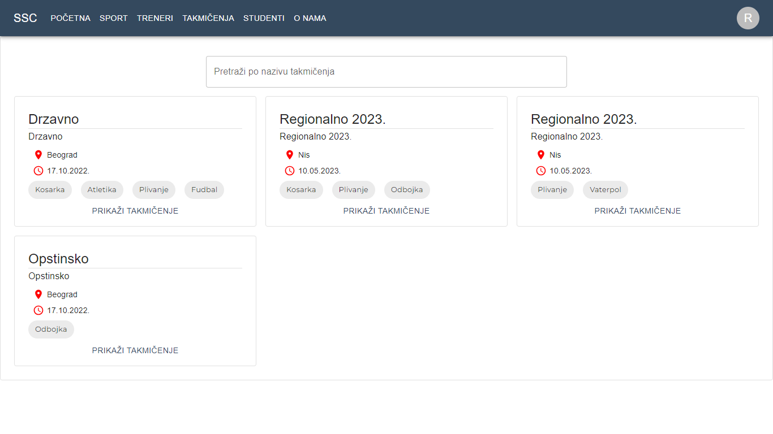

1. Klikom na dugme PRIKAŽI TAKMIČENJE, otvara se stranica tog takmičenja sa svim neophodnim informacijama takmičenja, kao što je Mesto Održavanja, Datum Održavanja i Sportovi koji će biti održani na tom tamičenju.

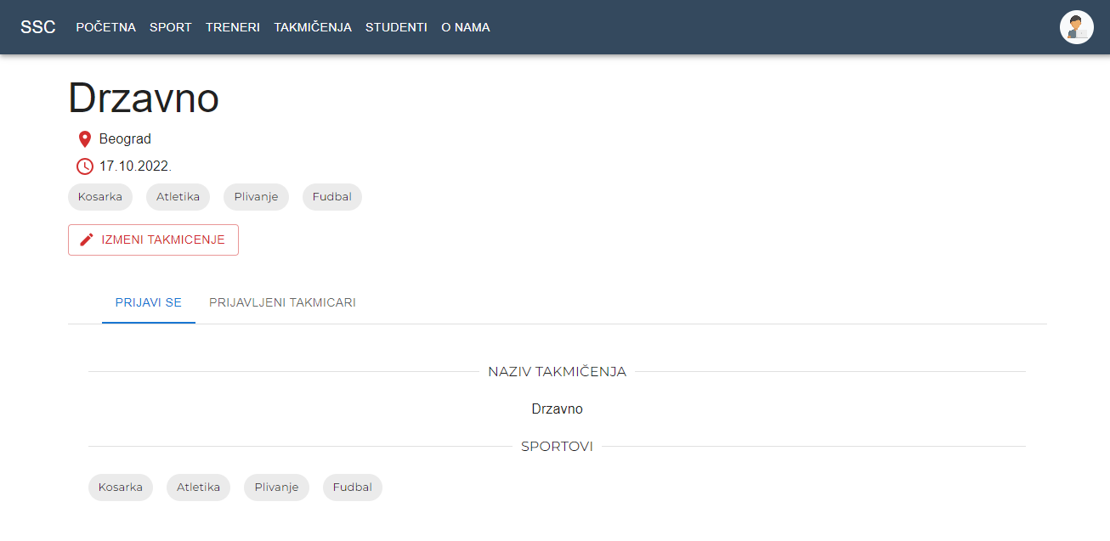

# Prikaz prijavljenih studenata na takmičenjima

Za pregled svih prijavljenih takmičara za izabrano takmičenje je potrebno biti prijavljen na sistem kao Zaposleni. Samo Zaposleni ima privilegiju da vidi sve prijavljene Studente na tom takmičenju.

1. Zaposleni iz spiska takmičenja prikazuje željeno takmičenje pomoću dugmeta PRIKAŽI TAKMIČENJE
2. Otvara se stranica tog takmičenja
3. Zaposleni klikom na karticu PRIJAVLJENI STUDENTI vidi spisak svih prijavljenih studenata na tom takmičenju.

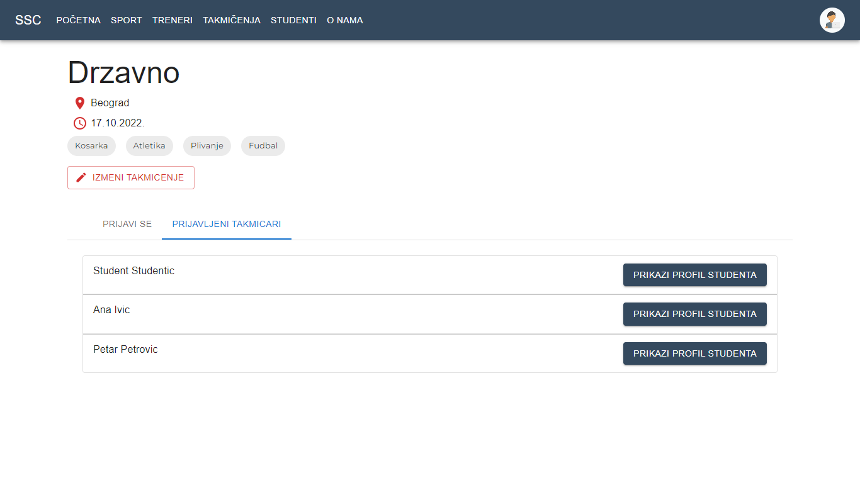

# Prijava i odustajanje od prijave na takmičenju

Korisnik koji je prijavljen kao Student ima mogućnost prijavljivanja i učestvovanja na željeno takmičenje, ali i odustajanja od prijave na tom takmičenju. Samo student ima privilegiju da se prijavi na takmičenjima i da odustane od istih.

1. Student iz spiska takmičenja bira takmičenje na kom želi da se prijavi
2. Otvara se stranica tog takmičenja
3. Studentu se na stranici prikazuje dugme *PRIJAVI SE NA TAKMIČENJE*

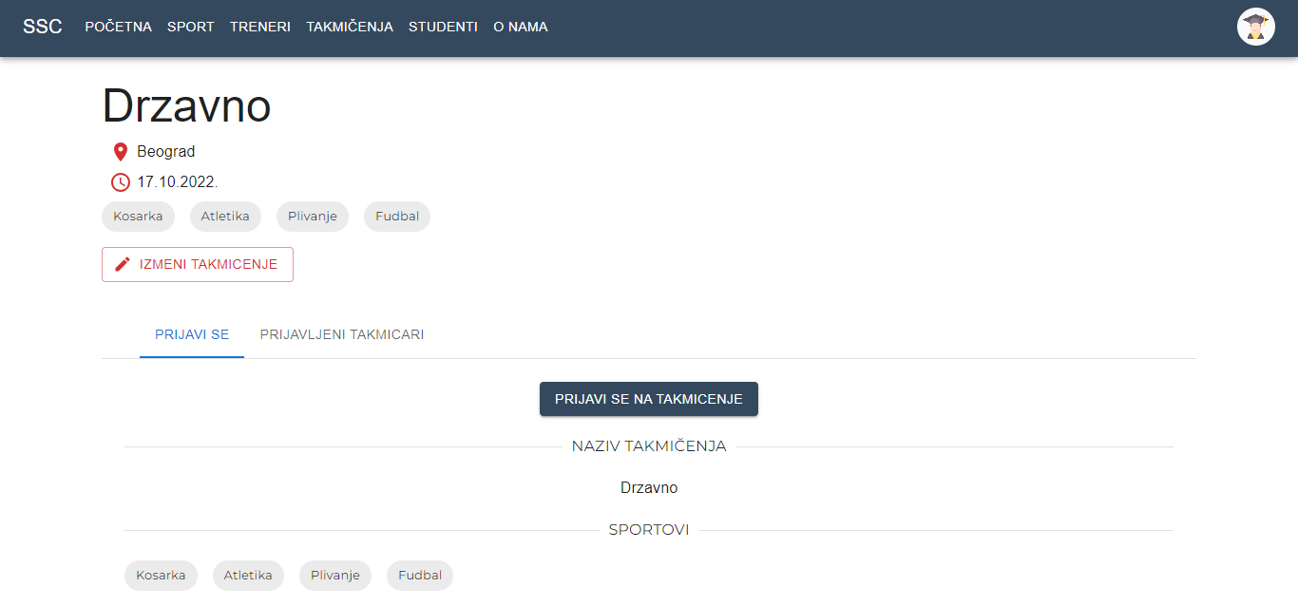

1. Klikom na to dugme ispisuje se da je uspešna prijava za željeno takmičenje i prikazuje se dugme *ODUSTANI OD PRIJAVE ZA TAKMIČENJE*

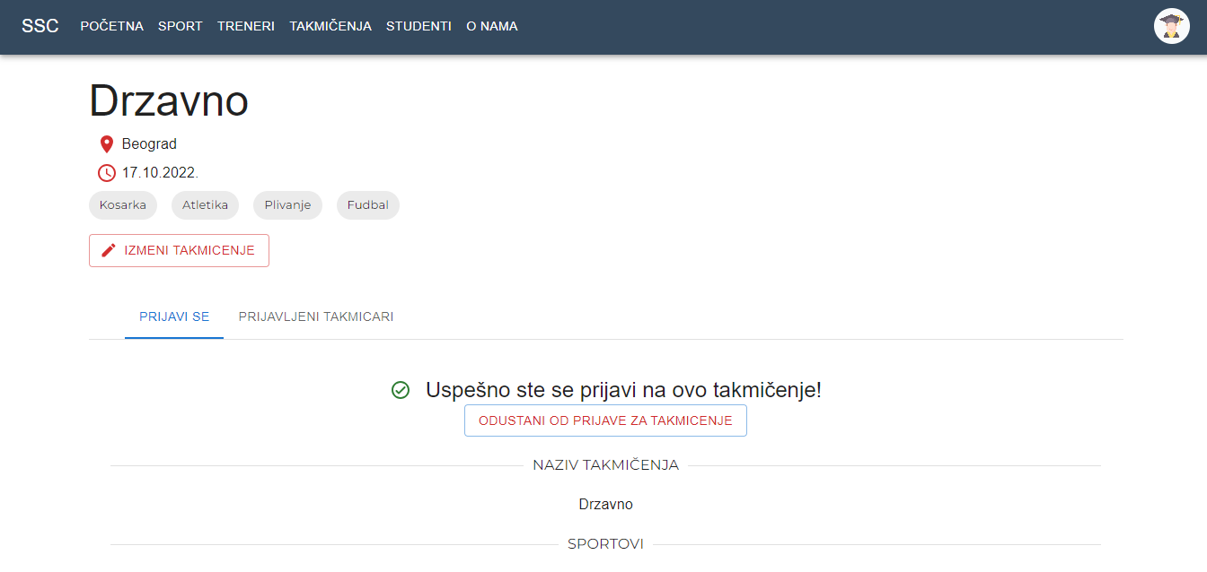

1. Klikom na dugme za ODUSTAJANJE OD PRIJAVE ZA TAKMIČENJE, briše se prijava studenta iz baze podataka I iz spiska prijavljenih studenata.

# Dodanje treninga

Korisnik koji je registrovan kao trener ima mogućnost dodavanja treninga odabirom opcije „Dodaj termine treninga“ u kartici „Treninzi“.

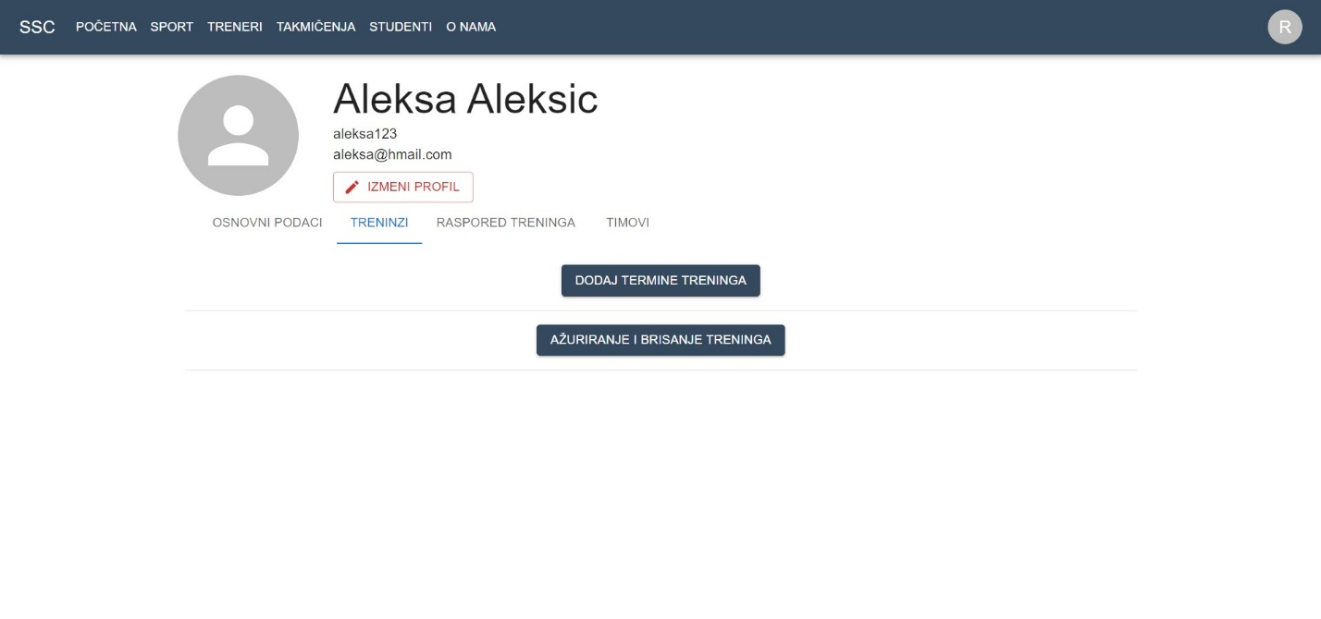

Klikom na pomenutu opciju otvara se forma za dodavanje treninga kao u prilogu.

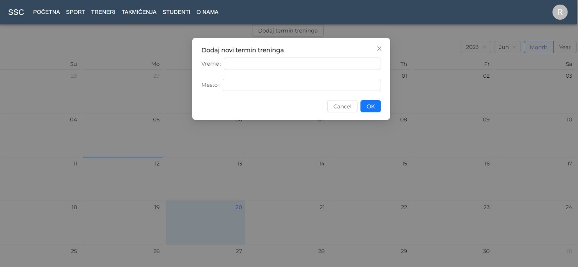

# Ažuriranje i brisanje treninga

Korisnik koji je registrovan kao trener ima mogućnost ažuriranja i brisanja treninga odabirom opcije „Ažuriranje i brisanje treninga“ u kartici „Treninzi“.

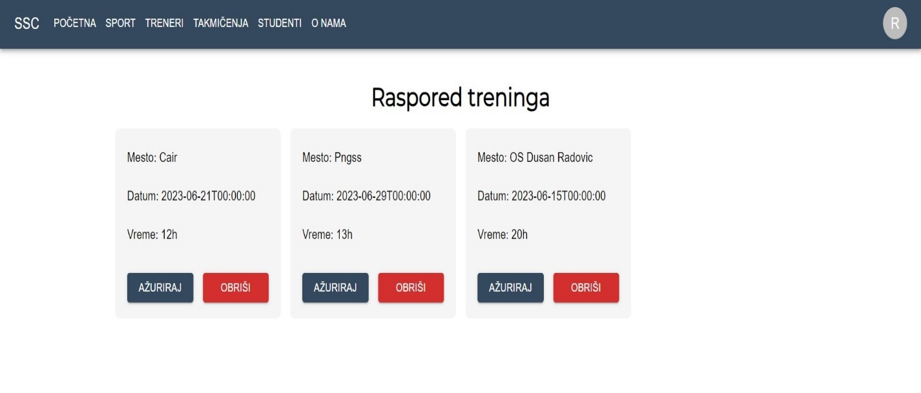

Klikom na opciju ,,Ažuriraj“ prikayuje se sledeća forma. Treba je popuniti željenim podacima i sažuvati unetu promenu.

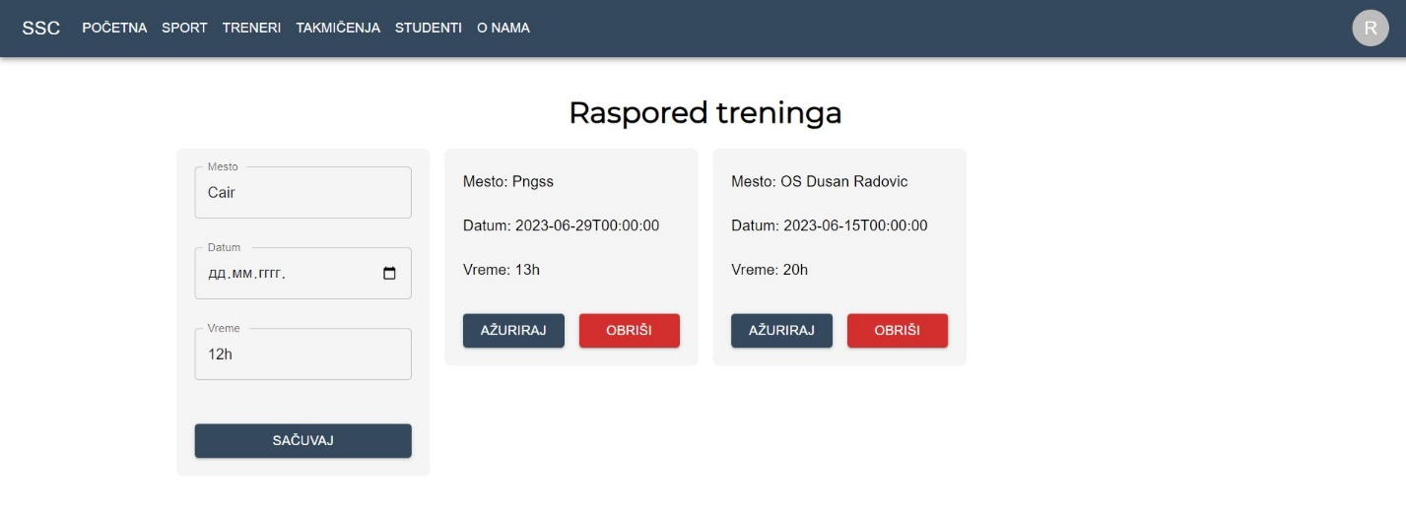

.

# Prikaz rasporeda treninga

U kartici ,,Raspored treninga” nalazi se raspored termina treninga koji je postavio trener.

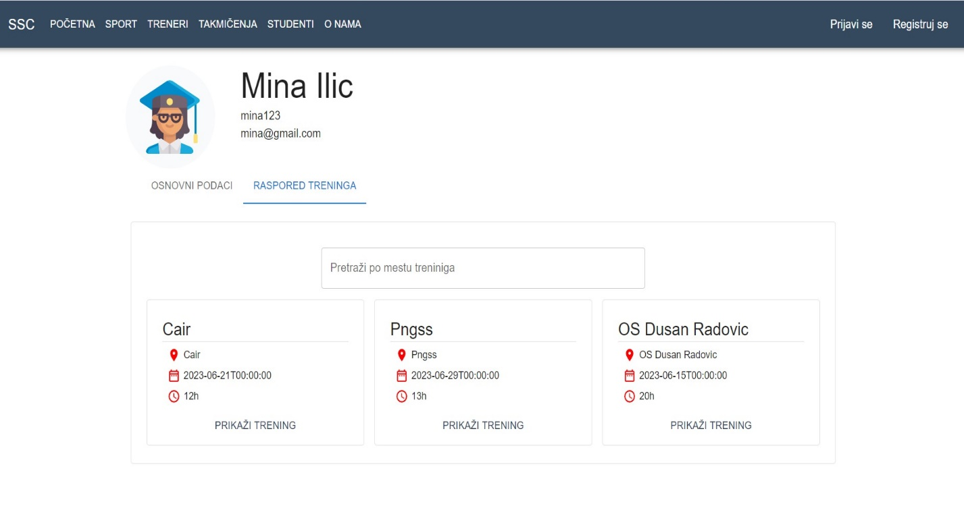

Klikom na dugme ,,Prikaži trening” prikazuje se stranica sa osnovnim informacijama o izabranom treningu.

# Zakazivanje treninga

Korisnik registrovan kao student ima mogućnost zakazivanja treninga. Bira stranicu sa spiskom trenera-,,Treneri“.

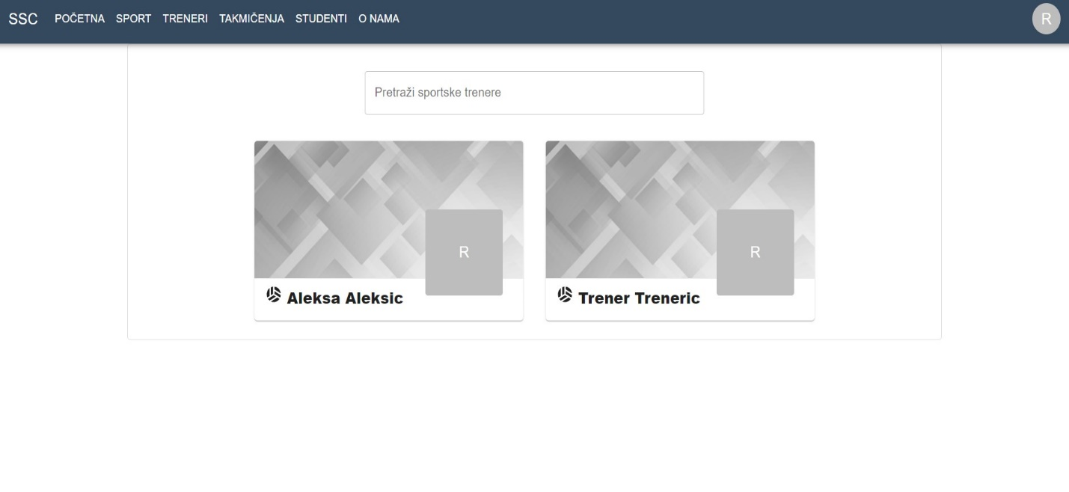

Izborom trenera kod koga žele da treniraju otvara se profil izabranog trenera.

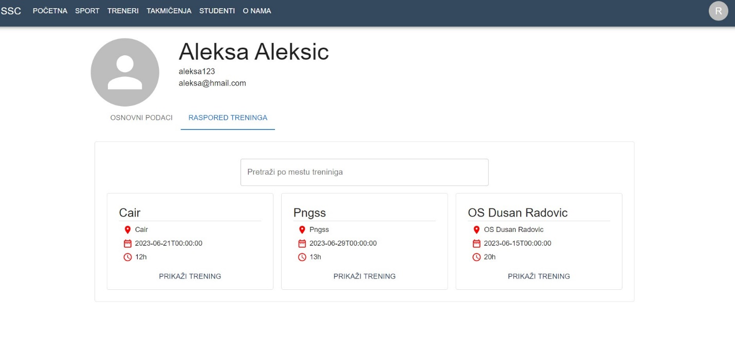

Izborom opcije ,,Prikaži trening“ prikazuje se stranica sa informacijama o treningu.

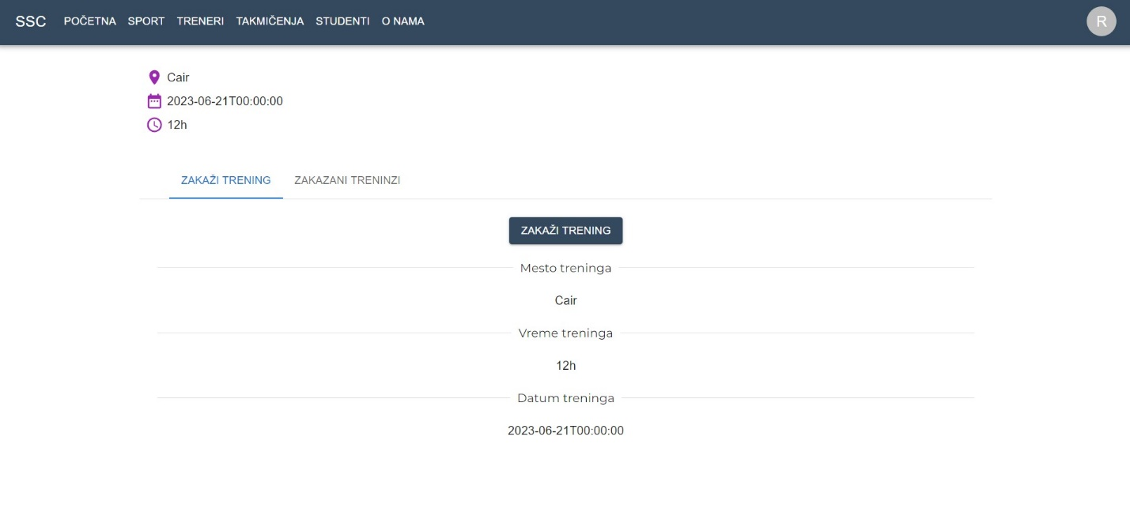

Slika-slika pre zakazivanja treninga

U kartici ,,Zakaži trening“ postoji opcija za zakazivanje treninga. Klikom na dugme ,,Zakaži“ se zakazuje trening.

# Otkazivanje treninga

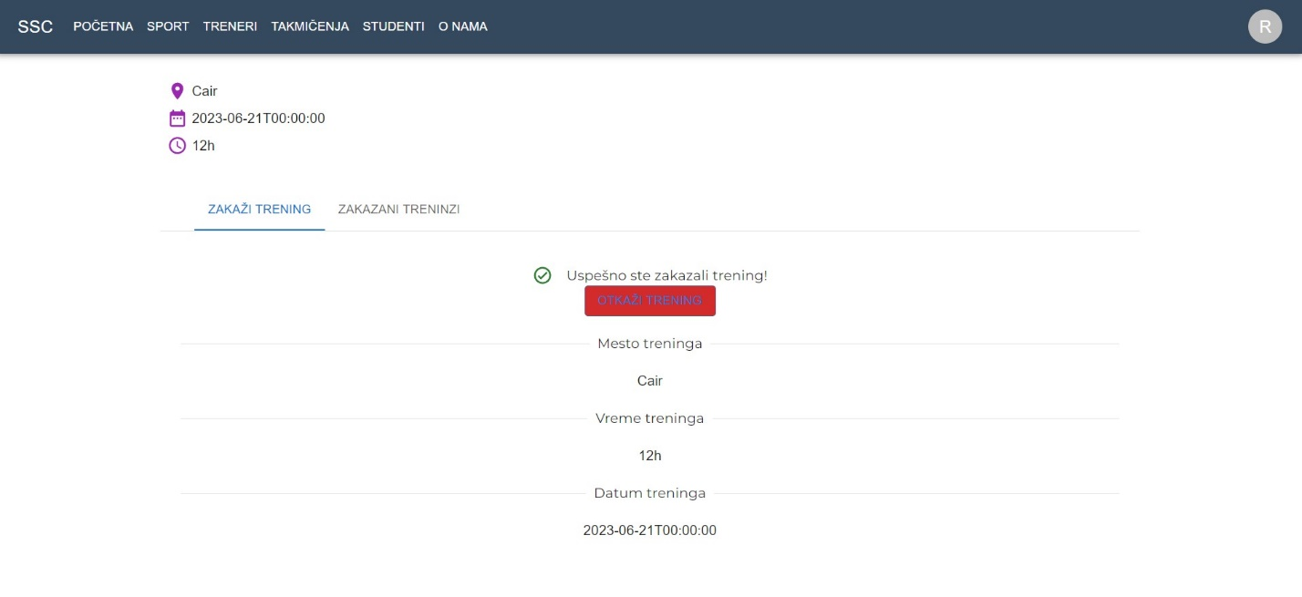

Nakon uspešnog zakazivanja prikazuje se dugme ,,Otkaži“ koje nudi mogućnost otkazivanja treninga.

# Prikaz spiska studenata koji su zakazali trening

Samo trener ima mogućnost da vidi koji studenti su zakazali trening. Izborom opcije za prikaz određenog treninga, prikazuje se stranica u prilogu. U kartici ,,Zakazani treninzi“ trener ima uvid u to koji studenti su zakazali trening.

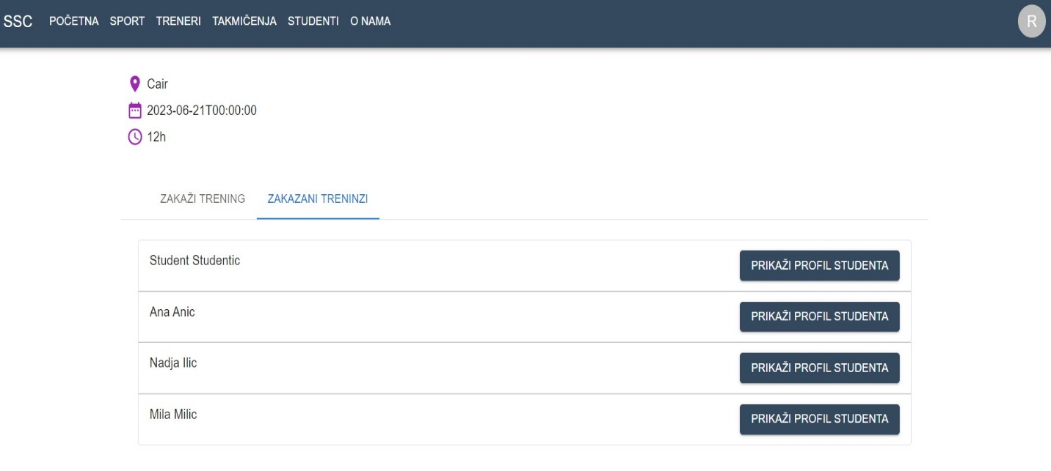

Takođe, klikom na dugme ,,Prikaži profil studenta” može videti osnovne informacije o studentu koji je zakazao trening.

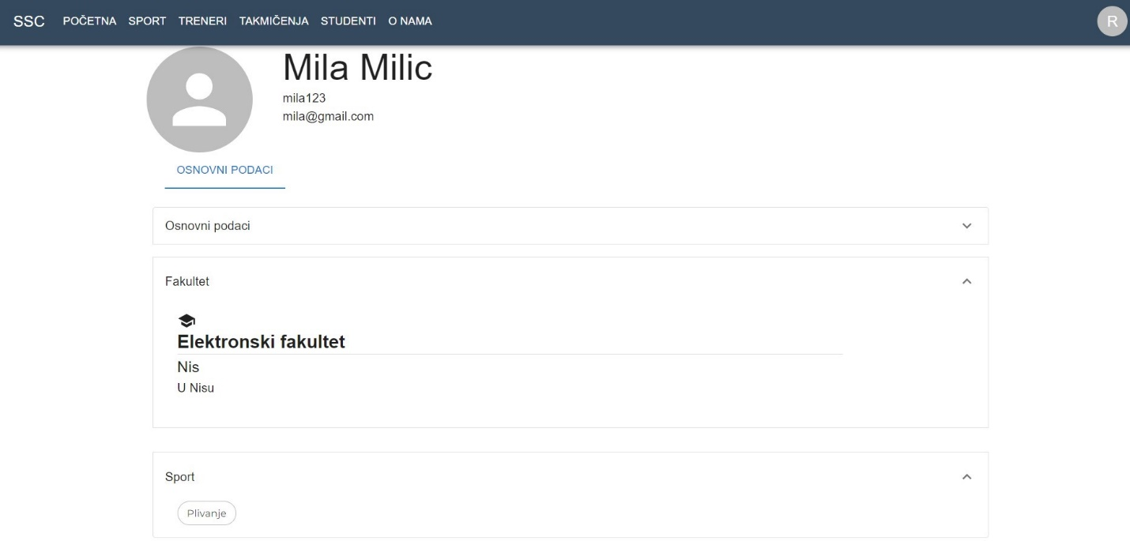

Može se videti fakultet I sport koji student trenira, ali ne I detaljnije informacije.

# Formiranje timova

Korisnik koji je registrovan kao trener ima mogućnost formiranje tim za odredjeni sport popunjavanjem forme u kartici „Timovi“.

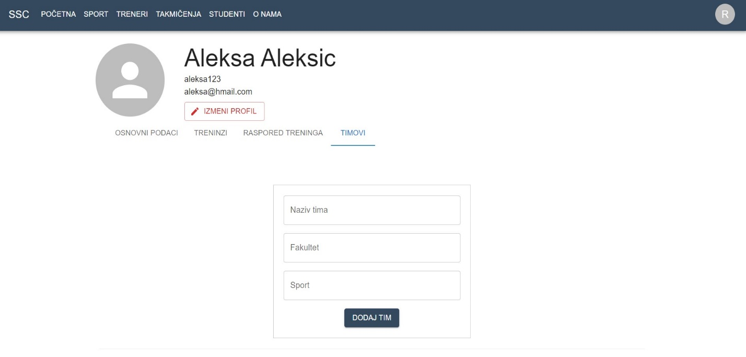

Nakon dodavanja tima, ažurira se lista timova, koja se prikazuje odmah ispod forme za formiranje tima.

# Prikaz spiska članova timova

Korisnik registrovan kao trener može videti spisak članova tima.

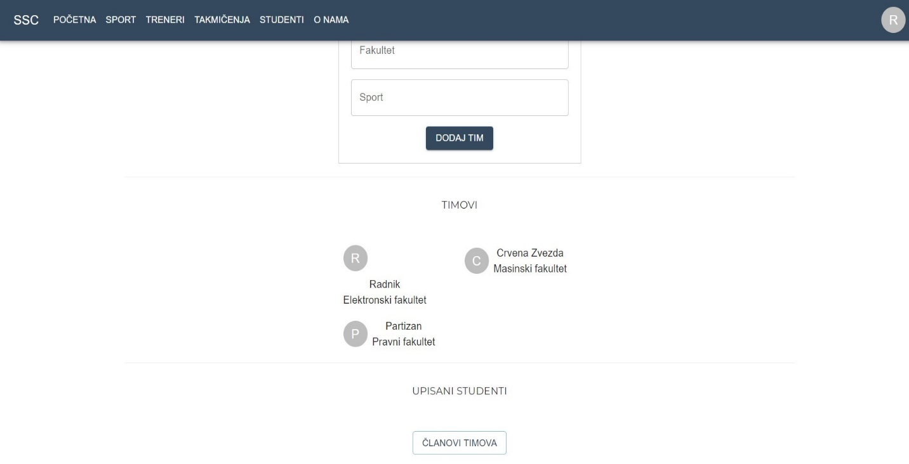

Klikom na opciju ,,Članovi tima“ prikazuje se spisak timova.

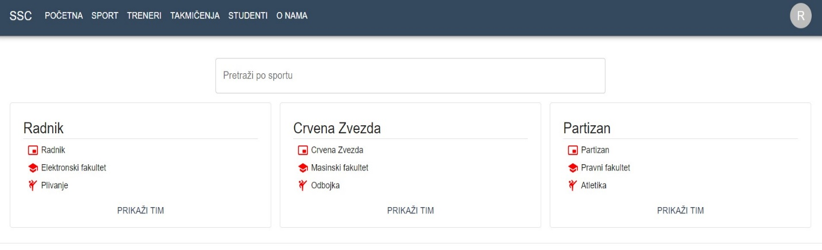

Izborom opcije ,,Prikaži tim“ za određeni tim prikazuje se stranica sa informacijama o tom timu.

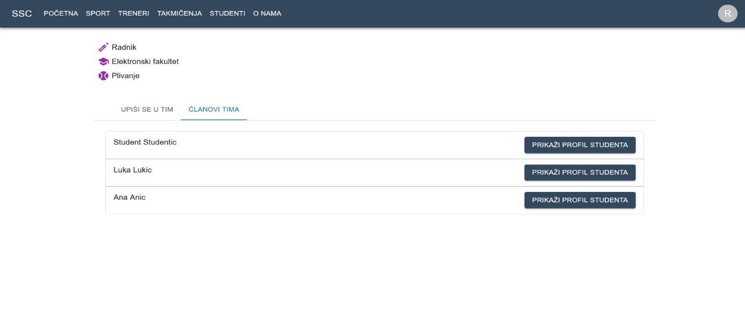

U kartici ,,Članovi tima“ se nalazi spisak članova koji su upisani u taj tim.   
Izborom opcije ,,Prikaži profil studenta“ prikazuje se stranica sa osnovnim informacijama o studentu.

# Upisivanje u tim

Korisnik registrovan kao student ima mogućnost upisivanje u tim.

U kartici ,,Timovi“ na njegovom profilu nalazi se spisak timova u koji može da se učlani.

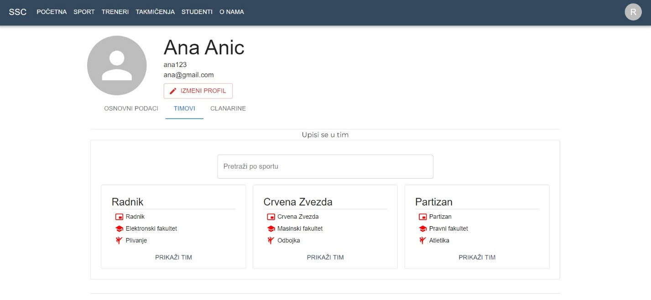

Izborom opcije ,,Prikaži tim“ otvara se stranica sa informacijama o tom timu.

U kartici ,,Upiši se u tim“ postoji dugme ,,Upiši se u tim“, čijim klikom se student upisuje u željeni tim.

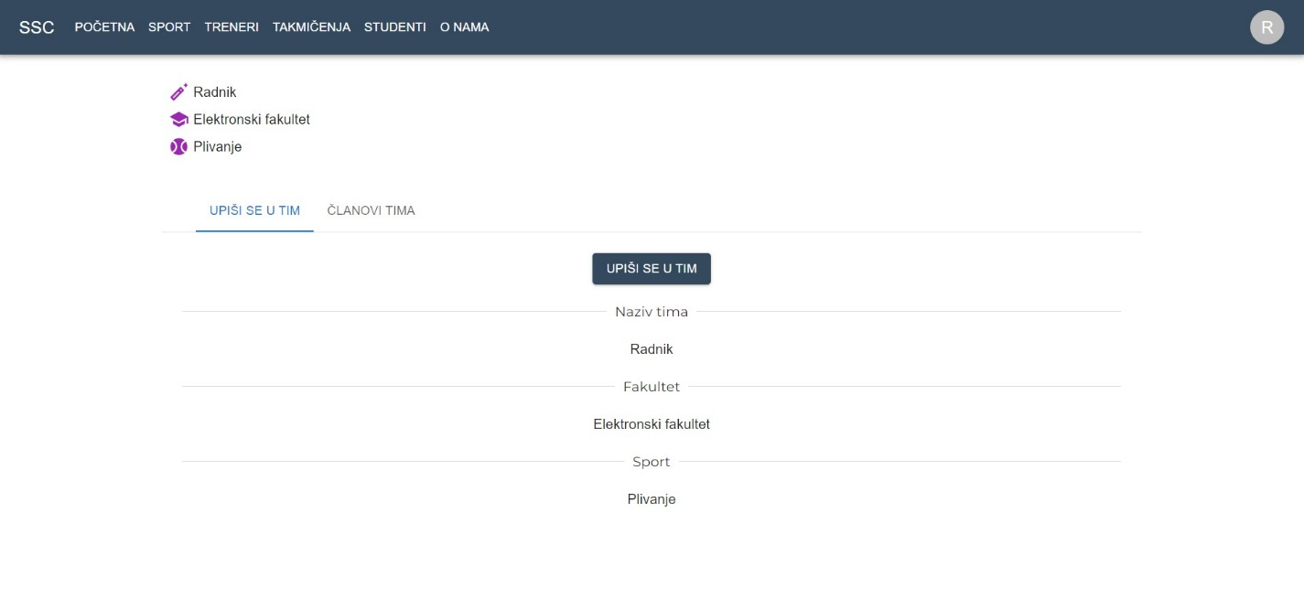

Slika-slika pre upisivanja u tim

# Ispisivanje iz tima

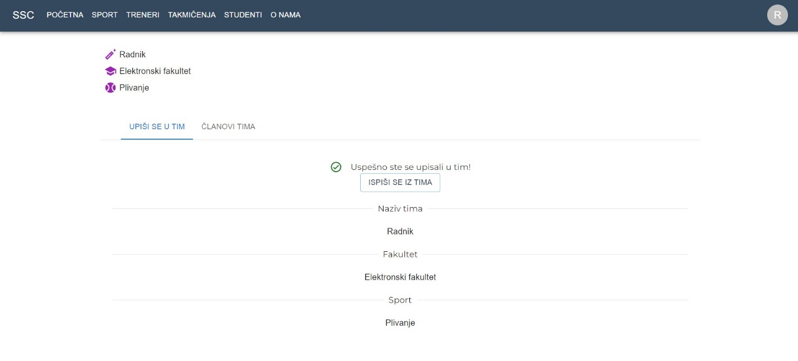

Slika-slika nakon upisivanja u tim.

Nakon upisivanaj u tim, prikazuje se poruka o uspečno, upisivanju kao i mogućnost izbora opcije za ispisivanje iz tima-dugme ,,Ispiši se iz tima“.

# Plaćanje članarine

Korisnik registrovan kao student ima mogućnost plaćanja članarina na mesečnom nivou.

U kartici ,,Članarine“, prikazuje se spisak dostupnih članarina, mesec i cena članarine.

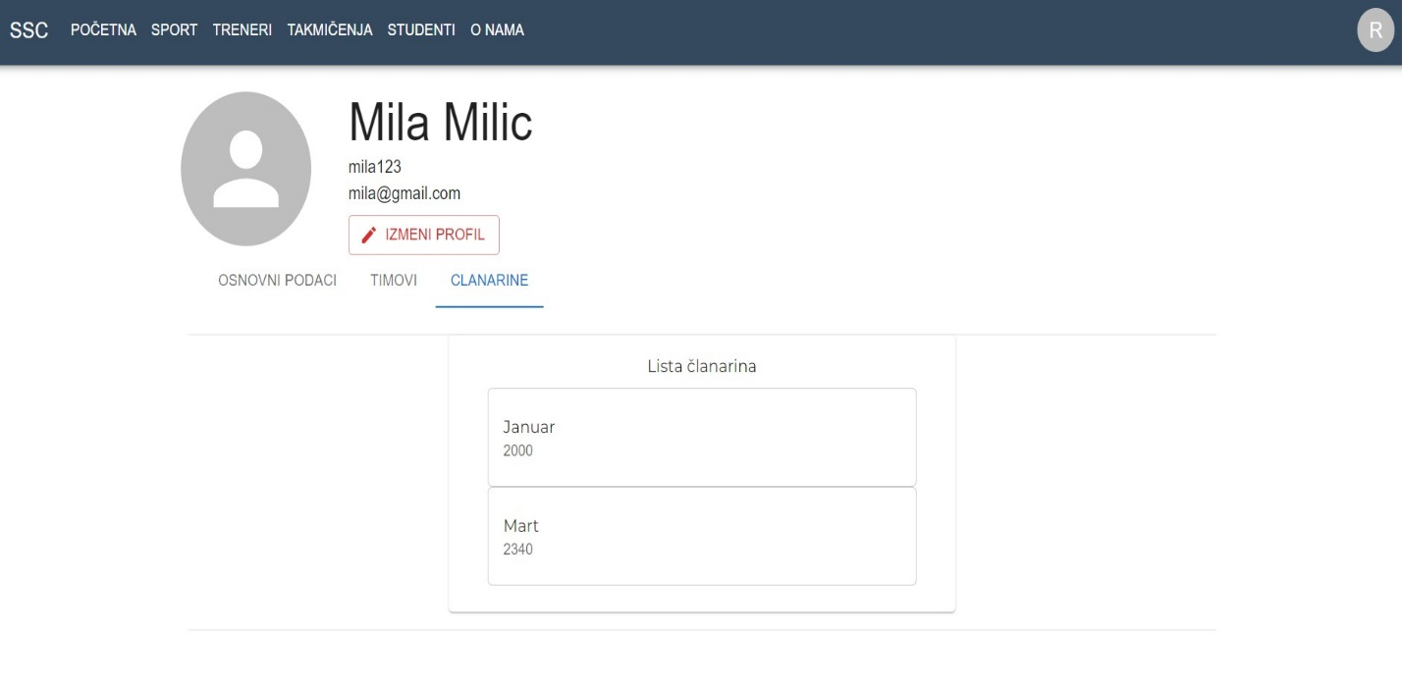

Korisnik klikom članarine koju želi da plati aktivira prikaz forme za plaćanje izabrane članarine.

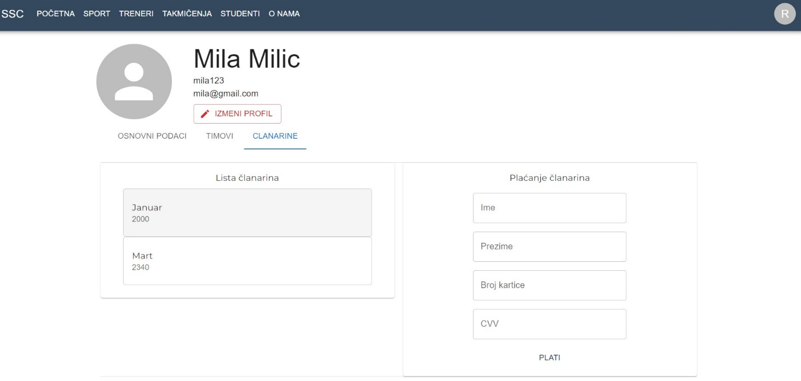

Nakon popunjavnja i uspešnog plaćanja, stranica se osvežava.

# Dodavanje članarina

Korisnik registrovan kao ,,Zaposleni“ dodaje članarine koje studenti treba da plaćaju.

Pupunjavanjem forme u kartici ,,Evidencija članarina“ korisnik dodaje članarine.

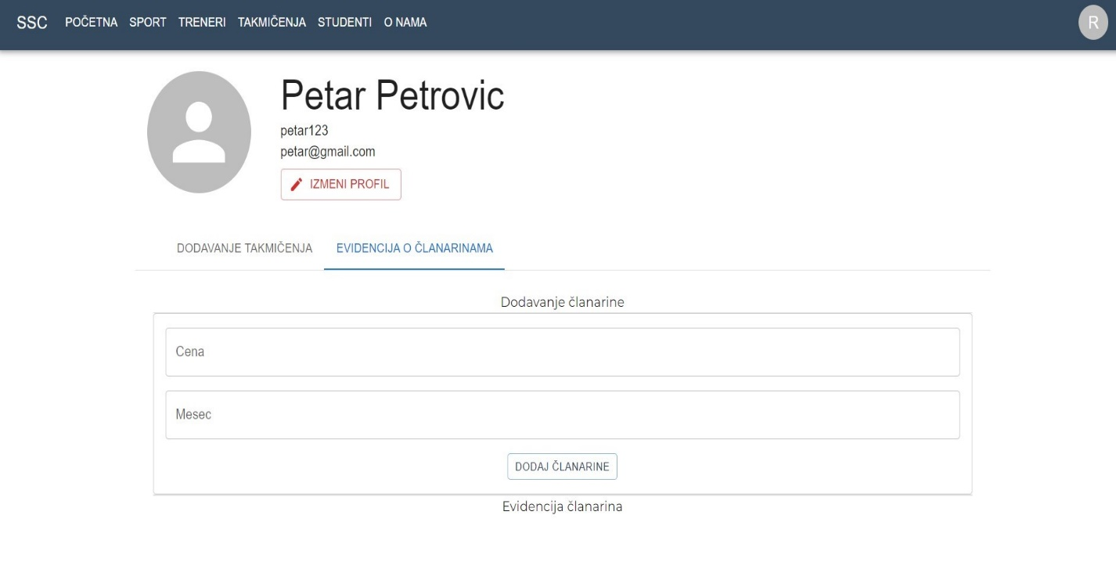

# Evidencija članarina

Ispod forme za dodavanje članarine nalazi se i spisak članarina. Klikom na članarinu prikazuje se spisak studenta koji su platili članarinu.

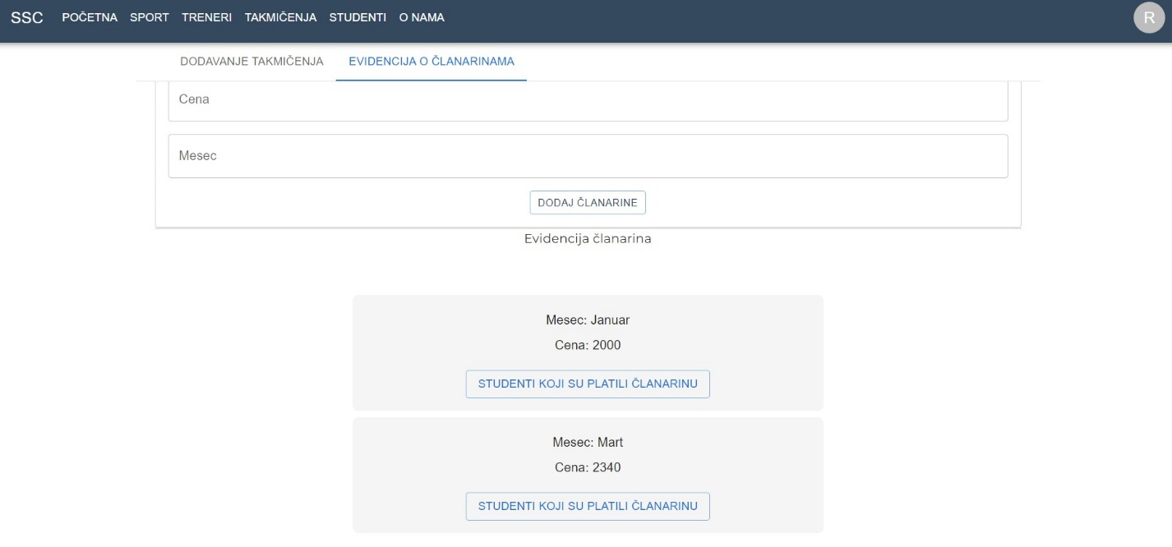

Izborom opcije ,,Studenti koji su platili članarinu“ prikazuje se spisak studenat koji su platili izabranu članarinu.

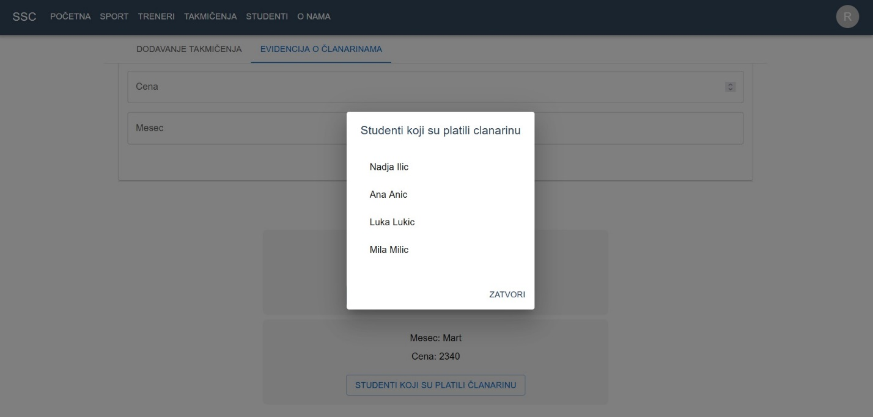

# Prikaz spiska i informacija o sportovima

Svi korisnici mogu pristupati ovim informacijama. Klikom na karticu ,,Sport“ prikazuje se stranica sa informacijama o sportovima.

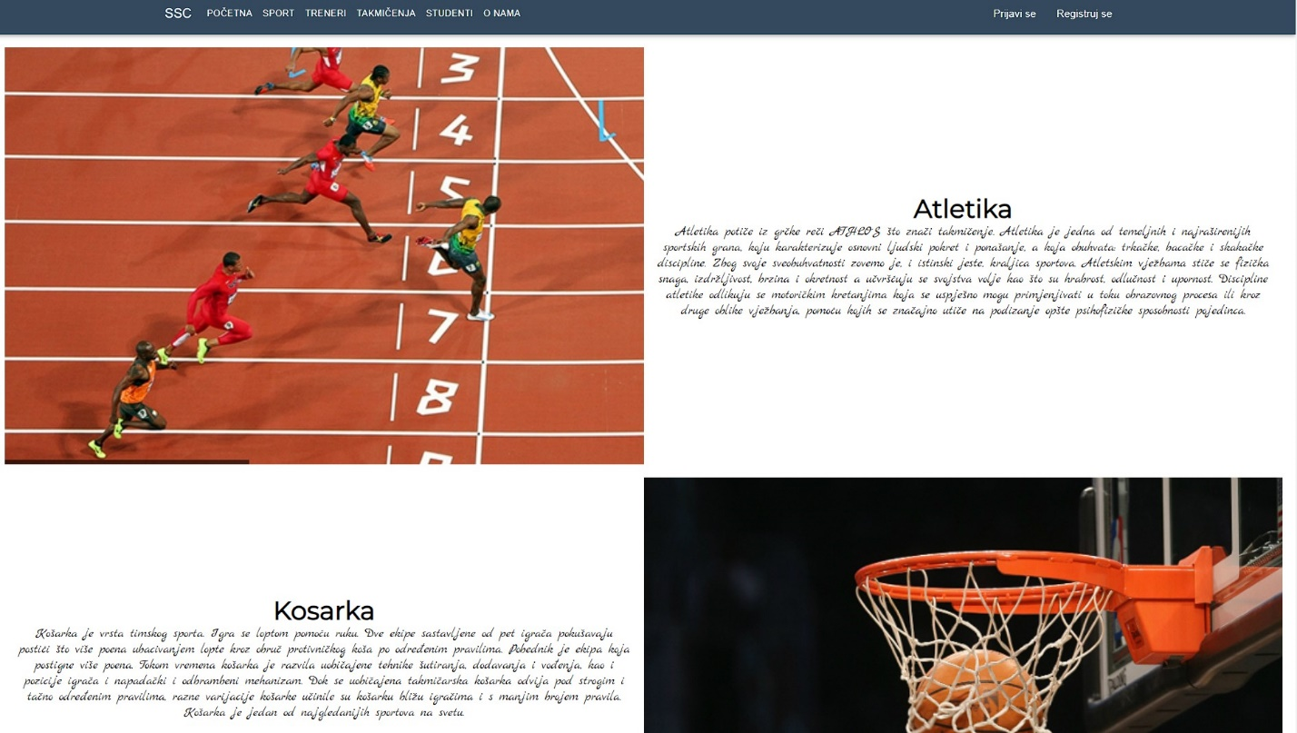

# Prikaz spiska sportskih trenera

Svi korisnici mogu pristupati ovim informacijama. Klikom na karticu ,,Treneri“ prikazuje se stranica sa spiskom trenera koji su registrovani na aplikaciju Studentskog Sportskog Centra. Takođe, postoji i mogućnost pretrage trenera u delu ,,Pretraži sportske trenere“.

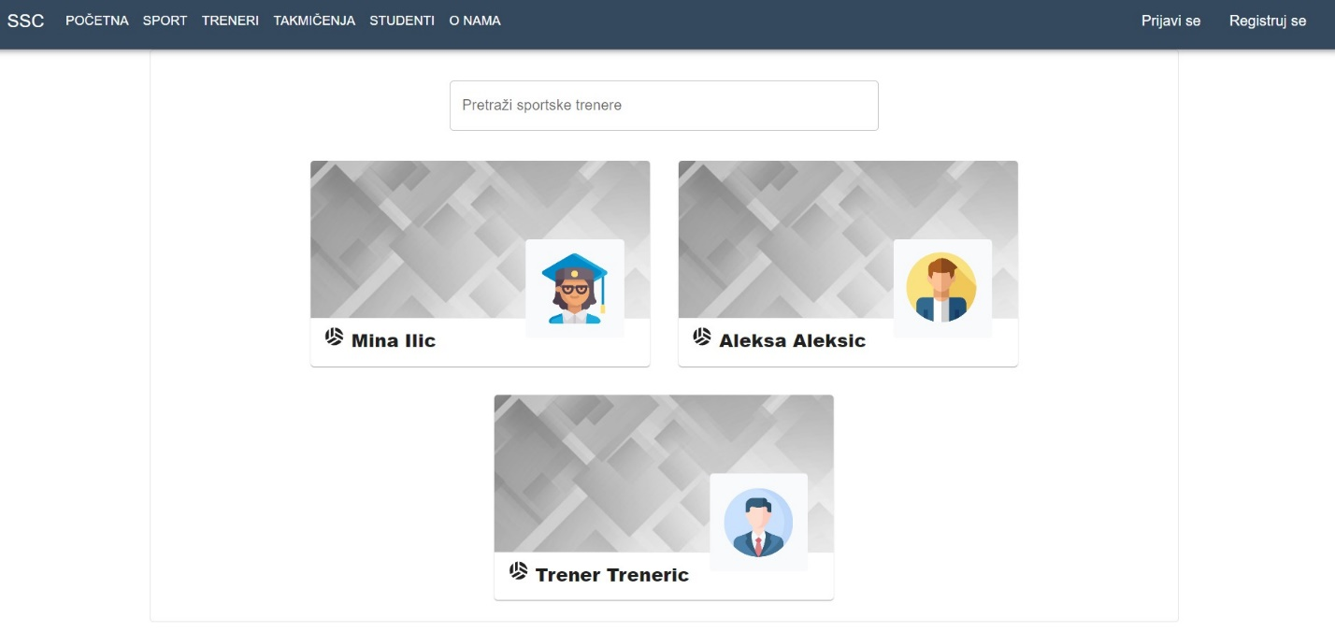

# Prikaz spiska studenata

Svi korisnici mogu pristupati ovim informacijama. Klikom na karticu ,,Studenti“ prikazuje se stranica sa spiskom studenata koji su registrovani na aplikaciju Studentskog Sportskog Centra. Takođe, postoji i mogućnost pretrage studenata u delu ,,Pretraži studente“.

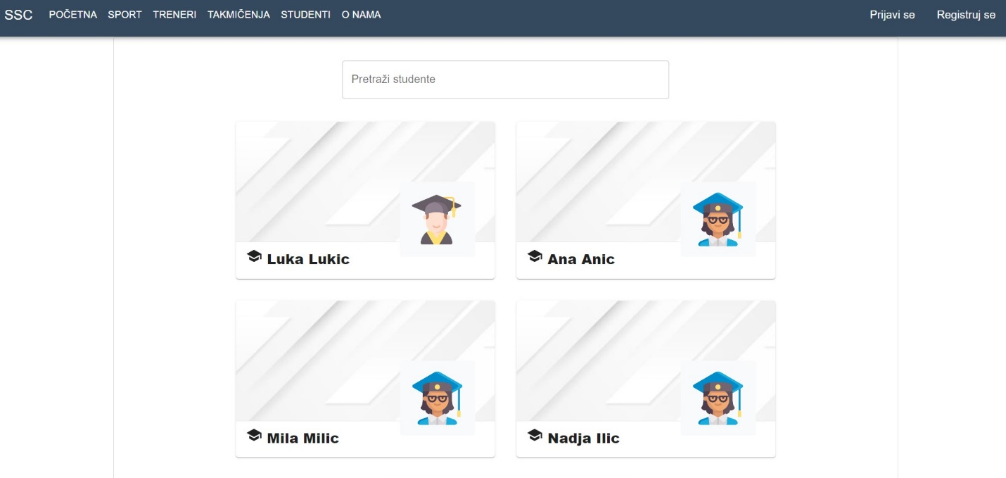

# Prikaz stranice ,,O nama“

Svi korisnici mogu pristupati ovim informacijama. Klikom na karticu ,,O nama“ prikazuje se stranica sa informacijama o timu koji stoji iza ovog porjekta.

